Задание 1: Анализ требований
Противоречия:

1. п.2 и п.9. В п.2 сказано, что можно изменить количество до 1 шт. Для удаления из корзины необходимо использовать отдельную кнопку. В п.9 сказано, что можно уменьшить количество до 0 шт., товар при этом удалится автоматически.
Непонятно как удаляется товар из корзины (через отдельную кнопку или автоматически)

2. п.7 и п.13 В п. 7 сказано, что цена при добавлении в корзину фиксируется и не меняется. В п. 13 сказано, что цена в корзине меняется если изменилась в каталоге. Одно требование противоречит другому.

3. п.10 и п.11 В п. 11 сказано, что реклама должна быть, т.е. обязательное условие. А в п.10 сказано, что она может быть, т.е. это не обязательное условие. Одно требование противоречит другому.

Неполнота:

п.2 Есть информация о минимальном количестве, но нет информации о максимальном количестве, на которое можно изменить количество каждого товара. В п.1 говорится что можно добавить не более 10 шт. одного товара, но это условие не исключает изменение количества на 11 и более.

п.6 Есть 3 лимита:
1. не более 10 единиц одного товара
2. не более 5 различных товаров
3. суммарно количество - не более 20 шт.
Сообщение для всех проверок одинаковое и не уточняет какой лимит превышен.

п.8. Нет итоговой стоимости всей корзины.

п.10. Нет точного времени, в которое реклама должна быть утром и нет точного времени, когда реклама должна быть вечером.

Недочеты:

1.нет п.12. Возможно, информация утеряна либо это ошибка и пункт просто пропущен.
2.п.5 дублирует п.3

2. Новая версия ТЗ

1. Количество уникальных позиций в корзине - не более 5
2. Количество единиц товара для каждой уникальной позиции - от 1 до 10
3. Общее количество единиц товара в корзине - не более 20
4. Можно изменять количество товара кнопками «+» и «-» или путем ввода числа. Если количество 1, то кнопка «-» не активна. Сделать отдельную кнопку для удаления позиции. В поле можно вводить только целые числа от 1 до 10. При вводе недопустимых значений вернуть предыдущее верное.
5. При добавлении более 10 единиц одного товара с учетом уже находящихся в корзине выводить сообщение: «Нельзя добавить более 10 единиц одного товара».
При добавлении в корзину больше 5 уникальных позиций с учетом уже находящихся в корзине выводить сообщение: «Нельзя добавить более 5 уникальных товаров».
При добавлении суммарно более 20 единиц товара в корзину с учетом уже находящихся в корзине выводить сообщение: «Общее количество не может превышать 20 единиц».
Приоритет проверки ошибок:
«Нельзя добавить более 10 единиц одного товара»
«Нельзя добавить более 5 уникальных товаров»
«Общее количество не может превышать 20 единиц»
Если добавление товара нарушает сразу несколько лимитов, то выводить сообщения по всем превышениям лимитов.
При срабатывании любого из лимитов действие отменяется, состояние корзины не изменяется.
6. Если цена на товар изменилась в каталоге, то ее необходимо обновить в корзине. Пользователю выводится уведомление с возможностью принять новую цену или удалить позицию. Проверка происходит при загрузке страницы корзины, при каждом изменении состава корзины и перед переходом к оформлению заказа. Оформление заказ блокируется до тех пор, пока пользователь не подтвердит новую цену или не удалит позиции, на которые изменились цены.
7. Если товар исчез из каталога, после добавления в корзину, то его необходимо удалить из корзины. Пользователю выводится уведомление: «Товар [Название товара] удалён из корзины, так как отсутствует в каталоге»
8. На странице корзины для каждой позиции отобразить: наименование товара, количество, цена за единицу и общая стоимость позиции, чекбокс выбора товара (позволяет включить или исключить товар из расчета итоговой суммы заказа). Позиции в корзину добавляются с активным чекбоксом.
В нижней части корзины отобразить итоговую сумму корзины, которая рассчитывается как сумма стоимостей позиций, у которых активны чекбоксы. Сумма пересчитывается при каждом изменении корзины. Значения суммы округляем по математическим правилам до двух знаков после запятой. Если все чекбоксы сняты и итоговая сумма корзины 0,00, то кнопка оформления заказа заблокирована.
9. В корзине должна отображаться реклама других продуктов в будние дни (Понедельник-Пятница) в интервалы: с 08:00 до 11:00 и с 18:00 до 21:00. Часовой пояс берётся из настроек профиля пользователя. Если в профиле не доступен, то используется часовой пояс устройства. В остальное время блок скрывать.

3.Уточняющие вопросы:

1. В п.2 сказано, что для удаления из корзины необходимо использовать отдельную кнопку. В п.9 сказано, что можно уменьшить количество до 0 шт., товар при этом удалится автоматически. Что должно происходить, если нажать кнопку «-», если в позиции указана 1 единица товара?

2. В п. 7 сказано, что цена при добавлении в корзину фиксируется и не меняется. В п. 13 сказано, что цена в корзине меняется если изменилась в каталоге. Необходимо ли менять цену в корзине, если она изменилась в каталоге? Если менять цену в корзине, то нужно ли информировать об этом пользователя?

3. Что делать, если товар исчез из каталога после добавления в корзину? Если товар необходимо удалить из корзины, то нужно ли информировать об этом пользователя?

4. В п. 11 сказано, что реклама должна быть, т.е. обязательное условие. А в п.10 сказано, что она может быть, т.е. это не обязательное условие. Обязательно ли наличие рекламы?

5. В п.10. Нет точного времени, в которое реклама должна быть утром и нет точного времени, когда реклама должна быть вечером. В какое конкретно время реклама должна быть утром и в какое время реклама должна быть вечером? По какому часовому поясу? Нужно ли что-то показывать в рекламном блоке в остальное время или его можно скрыть?

6. В п.6 указано, что необходимо показывать сообщение при превышении лимита “Лимит корзины превышен". Нужно ли для каждого лимита показывать разные сообщения? Если добавление товара нарушает сразу несколько лимитов (например, и по количеству штук одного товара, и по общему количеству 20) блокировать действие по первому сработавшему правилу или выводить список всех нарушений?

7. В п.8 не указана итоговая стоимость всей корзины. Нужно ли рассчитывать итоговую стоимость корзины? Требуется ли возможность оформления заказа только по выбранным позициям (чекбоксы), или заказ оформляется только на всю корзину целиком?

8. Отсутствует п.12. Было ли там что-то описано или это ошибка?

Задание 2: проектирование API

Запрос:
GET /api/v1/partners/stores HTTP/1.1
Host: api.petrushkagreens.ru
Authorization: Bearer <user_access_token>
Accept: application/json

Ответ:
HTTP/1.1 200 OK
Content-Type: application/json
json

{
"meta": {
"success": true,
"request_id": "550e8400-e29b-41d4-a716-446655440000",
"generated_at": "2026-04-20T10:00:00Z",
"total": 4
},
"data": [
{
"id": 1,
"name": "METRO",
"sort_order": 1,
"is_available": true,
"delivery_type": "scheduled",
"delivery_info": "Ближайшая доставка сегодня 21:00–23:00",
"external_url": "https://www.metro.ru",
"logo_url": "https://cdn.petrushkagreens.ru/logos/metro.png"
},
{
"id": 2,
"name": "Ашан",
"sort_order": 2,
"is_available": true,
"delivery_type": "scheduled",
"delivery_info": "Ближайшая доставка сегодня 18:00–20:00",
"external_url": "https://www.auchan.ru",
"logo_url": "https://cdn.petrushkagreens.ru/logos/auchan.png"
},
{
"id": 3,
"name": "ВкусВилл",
"sort_order": 3,
"is_available": true,
"delivery_type": "express",
"delivery_info": "Быстрая доставка от 20 до 60 минут",
"external_url": "https://www.vkusvill.ru",
"logo_url": "https://cdn.petrushkagreens.ru/logos/vkusvill.png"
},
{
"id": 4,
"name": "ВИКТОРИЯ",
"sort_order": 4,
"is_available": true,
"delivery_type": "scheduled",
"delivery_info": "Ближайшая доставка сегодня 17:00–19:00",
"external_url": "https://www.victoria.ru",
"logo_url": "https://cdn.petrushkagreens.ru/logos/victoria.png"
}
]
}

Задание 3: Push уведомления для магазина «Петрушка Зеленая»
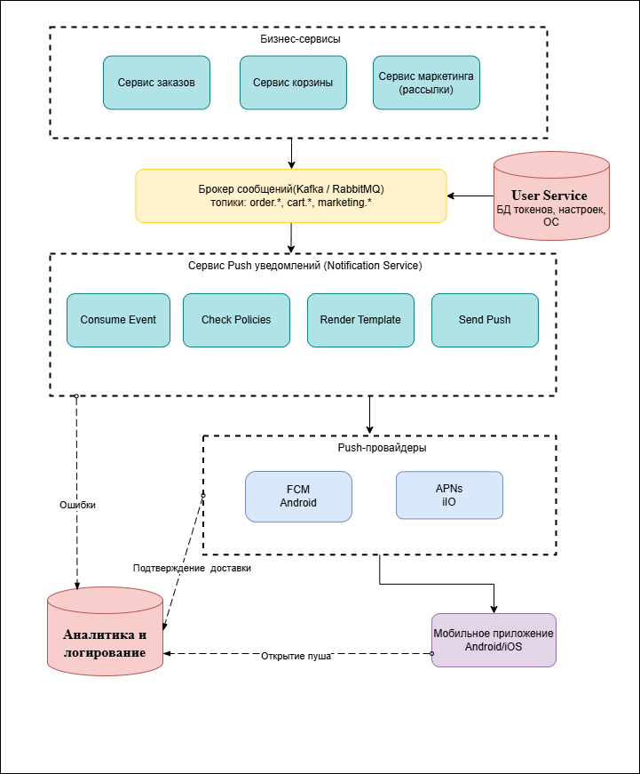
Схема приложена отдельным файлом shema.drawio

Пояснение по схеме:

1. Генерация события. Бизнес-сервис (например, сервис корзины) обнаруживает условие: корзина не активна >3 часов и формирует событие.
2. Публикация в Kafka. Событие публикуется в брокере сообщений (Kafka) в соответствующем топике.
3. Обработка в Notification Service:
Запрос из внутренней БД токены активных устройств пользователя. Если активных токенов нет, то процесс прерывается.
Policy Engine проверяет политики пользователя (разрешил ли пользователь данный тип уведомлений, время, когда можно отправлять уведомления, и т.д.). Если политика запрещает, то процесс прерывается.
На основе event_type выбирается шаблон и формируется текст уведомления. Определяется приоритет доставки.
Формируется ссылка для перехода сразу в корзину.
Ссылка упаковывается в JSON-объект.
JSON-пакет отправляется провайдеру (FCM для Android или APNs для iOS).
4. Запись лога. В БД аналитики и логирования фиксируется факт отправки сообщения.
5. Commit Offset в Kafka. Notification Service подтверждает, что событие обработано и повторно читать его не нужно.
6. Доставка на устройство. Провайдер доставляет сообщение на устройство. ОС телефона отображает уведомление.
7. Клик пользователя.Когда пользователь нажимает на push-уведомление, информация об этом через API-запрос уходит в БД аналитики.

